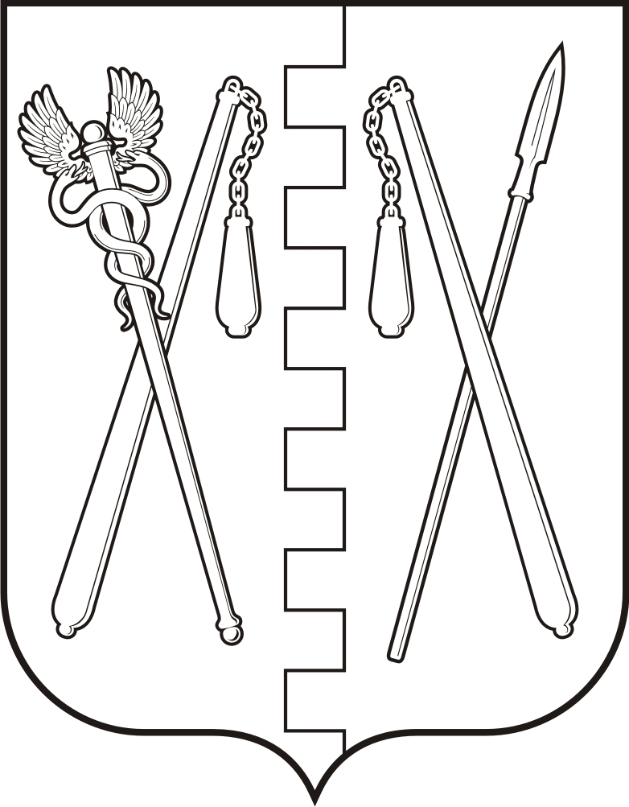
КУРГАНСКАЯ ОБЛАСТЬ
ПОЛОВИНСКИЙ МУНИЦИПАЛЬНЫЙ ОКРУГ КУРГАНСКОЙ ОБЛАСТИ
ДУМА ПОЛОВИНСКОГО МУНИЦИПАЛЬНОГО ОКРУГА
КУРГАНСКОЙ ОБЛАСТИ

РЕШЕНИЕ
от | 30.05.2024 г. |  | № 241
с. Половинное

О внесении изменений в решение Думы

Половинского муниципального округа

Курганской области от 24.11.2022г. № 122

«Об утверждении Положения

о муниципальном земельном контроле

на территории Половинского муниципального

округа Курганской области»

В соответствии с Федеральным законом от 6 октября 2003 года № 131 - ФЗ «Об общих принципах организации местного самоуправления в Российской Федерации», Федеральным законом от 31.07.2020 года № 248 - ФЗ «О государственном контроле (надзоре) и муниципальном контроле в Российской Федерации», Федеральным законом от 26 декабря 2008 года № 294 - ФЗ «О защите прав юридических лиц и индивидуальных предпринимателей при осуществлении государственного контроля (надзора) и муниципального контроля», с Законом Курганской области от 29 декабря 2021 года № 174 «О преобразовании муниципальных образований путем объединения всех поселений, входящих в состав Половинского района Курганской области, во вновь образованное муниципальное образование - Половинский муниципальный округ Курганской области и внесении изменений в некоторые законы Курганской области», решением Думы Половинского муниципального округа Курганской области от 06.05.2022 года № 8 «О правопреемстве органов местного самоуправления Половинского муниципального округа Курганской области», Уставом Половинского района Курганской области, Дума Половинского муниципального округа Курганской области

РЕШИЛА

1. Пункт 24 решения Думы Половинского муниципального округа Курганской области от 24.11.2022 г. № 122 «Об утверждении Положения о муниципальном земельном контроле на территории Половинского муниципального округа Курганской области» изложить в следующей редакции:
«п. 24. Контролируемое лицо в течение десяти рабочих дней со дня получения предостережения вправе подать в Контрольный орган возражение в отношении предостережения. Возражение может быть направлено в письменной форме, по электронной почте, а также при личном приеме. По итогам рассмотрения возражения контролируемым лицам предоставляется ответ в сроки установленные Федеральным законом от 2 мая 2006 года № 59 - ФЗ «О порядке рассмотрения обращений граждан Российской Федерации».
2. Пункт 34 решения Думы Половинского муниципального округа Курганской области от 24.11.2022 г. № 122 «Об утверждении Положения о муниципальном земельном контроле на территории Половинского муниципального округа Курганской области» исключить.
3. Пункт 36 решения Думы Половинского муниципального округа Курганской области от 24.11.2022 г. № 122 «Об утверждении Положения о муниципальном земельном контроле на территории Половинского муниципального округа Курганской области» изложить в следующей редакции:
«п. 36. Консультирование осуществляется по следующим вопросам:
1) организация и осуществление муниципального земельного контроля;
2) порядок осуществления контрольных мероприятий, установленных настоящим Положением;
3) получение информации о нормативных правовых актах (их отдельных положениях), содержащих обязательные требования, оценка соблюдения которых осуществляется органом муниципального контроля в рамках контрольных мероприятий.
Консультирование в письменной форме осуществляется должностным лицом в следующих случаях:
1) контролируемым лицом представлен письменный запрос о представлении письменного ответа по вопросам консультирования;
2) за время консультирования предоставить ответ на поставленные вопросы невозможно;
3) ответ на поставленные вопросы требует дополнительного запроса сведений».
4. Обнародовать настоящее решение в местах, установленных Уставом Половинского муниципального округа Курганской области, разместить на официальном сайте Администрации Половинского муниципального округа Курганской области в информационно - телекоммуникационной сети «Интернет».
5. Настоящее решение вступает в силу с момента подписания.
6. Контроль за исполнением настоящего решения возложить на постоянную комиссию Думы Половинского муниципального округа Курганской области по экономике, аграрным вопросам, муниципальному имуществу и архитектуре.

Председатель Думы Половинского
муниципального округа Курганской области Р.О. Романович

Глава Половинского муниципального округа
Курганской области В.В. Меньщиков

